GIẢI BÀI TẬP TOÁN LỚP 3

LUYỆN TẬP CHUNG TRANG 83
Bài 1 (trang 83 SGK Toán 3): Tính giá trị của biểu thức:
a) 324 – 20 + 61
188 + 12 – 50
b) 21 x 3 : 9
40 : 2 x 6
Hướng dẫn giải:
a) 324 – 20 + 61 = 304 + 61 = 365
188 + 12 – 50 = 200 - 50 = 120
b) 21 x 3 : 9 = 63 : 9 = 7
40 : 2 x 6 = 20 x 6 = 150
Bài 2 (trang 83 SGK Toán 3):
Tính giá trị của biểu thức
a) 15 + 7 x 8
201 + 39 : 3
b) 90 + 28 : 2
564 – 10 x 4
Hướng dẫn giải:
a) 15 + 7 x 8 = 15 + 56 = 71
201 + 39 : 3 = 201 + 13 = 214
b) 90 + 28 : 2 = 90 + 14 = 104
564 – 10 x 4 = 564 - 40 = 524
Bài 3 (trang 83 SGK Toán 3):
Tính giá trị của biểu thức:
a) 123 x (42 – 40 )
(100 +11 ) x 9
b) 72 : (2 x 4 )
64 : (8 : 4)
Hướng dẫn giải:
a) 123 x (42 - 40) = 123 x 2 = 246
(100 + 11) x 9 = 111 x 9 = 999
b) 72 : (2 x 4) = 72 : 8 = 9
64 : (8 : 4) = 64 : 2 = 32
Bài 4 (trang 83 SGK Toán 3):
Mỗi số trong ô vuông là giá trị của biểu thức nào?
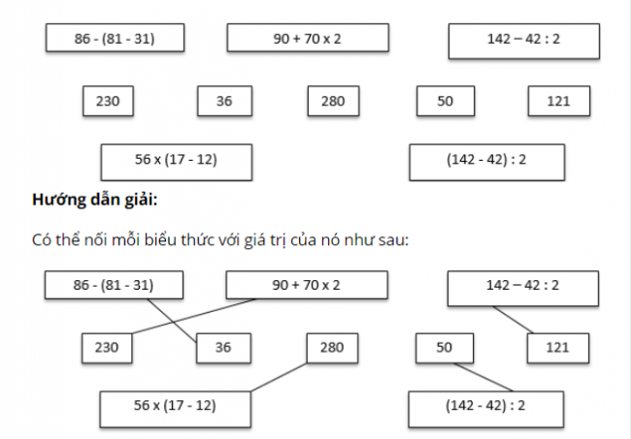
Bài 5 (trang 83 SGK Toán 3):
Người ta xếp 800 cái bánh vào các hộp, mỗi hộp 4 cái. Sau đó xếp các hộp vào các thùng, mỗi thùng 5 hộp. Hỏi có bao nhiêu thùng bánh?
Hướng dẫn giải:
Cách 1:
Số hộp bánh là:
800 : 4 = 200 (hộp)
Số thùng bánh là:
200 : 5 = 40 (thùng)
Đáp số: 40 thùng bánh
Cách 2:
Số bánh trong mỗi thùng là:
4 x 5 = 20 (bánh)
Số thùng bánh là:
800 : 20 = 40 (thùng)
Đáp số: 40 thùng bánh

